SPIS TREŚCI PROJEKTU ZAGOSPODAROWANIE TERENU
CZĘŚĆ FORMALNO – PRAWNA 4
1. Izby inżynierów 5
1.1. Izby inżynierów drogowych 5
1.2. Izby inżynierów mostowych 7
2. Uprawnienia inżynierów 9
2.1. Uprawnienia inżynierów drogowych 9
2.2. Uprawnienia inżynierów mostowych 13
3. Oświadczenie projektantów 17
CZĘŚĆ OPISOWA 18
1. Wstęp 19
1.1. Dane inwestora 19
1.2. Dane jednostki projektowej 19
1.3. Podstawa opracowania 19
1.4. Lokalizacja i charakterystyka inwestycji 20
1.5. Cel, przedmiot i zakres inwestycji 20
1.6. Analiza własnościowa gruntów 21
2. Istniejące zagospodarowanie terenu 21
3. Projektowane zagospodarowanie terenu 22
3.1. Przebudowa sieci wodociągowej 23
3.2. Przebudowa sieci teletechnicznej 24
4. Zestawienie powierzchni poszczególnych części zagospodarowania 24
5. Warunki geotechniczne 24
6. Dane informujące, czy działka lub teren, na którym projektowany jest obiekt budowlany, są wpisane do rejestru zabytków oraz czy podlegają ochronie na podstawie ustaleń miejscowego planu zagospodarowania przestrzennego 24
7. Dane określające wpływ eksploatacji górniczej na działkę lub teren zamierzenia budowlanego, znajdującego się w granicach terenu górniczego 25
8. Informacje i dane o charakterze i cechach istniejących i przewidywanych zagrożeń dla środowiska oraz higieny i zdrowia użytkowników projektowanych obiektów budowlanych i ich otoczenia w zakresie zgodnym z przepisami odrębnymi 25
9. Obszar oddziaływania obiektu 25
INFORMACJA BIOZ 26
1. Informacja o bezpieczeństwie i ochronie zdrowia branży drogowej 27
1.1. Zakres robót oraz kolejność realizacji poszczególnych obiektów branży drogowej inwestycji p.n. „Rozbudowa drogi powiatowej nr 2846W w ramach zadania inwestycyjnego Budowa mostu przez rzekę Głoskówkę w miejscowości Złotokłos gm. Piaseczno” 27
1.2. Wykaz istniejących obiektów budowlanych: 27
1.3. Wskazanie elementów zagospodarowania działki lub terenu, które mogą stwarzać zagrożenie bezpieczeństwa i zdrowia ludzi: 27
1.4. Wskazanie dotyczące przewidywanych zagrożeń występujących podczas realizacji robót budowlanych, określające skalę i rodzaj zagrożeń oraz miejsce i czas ich występowania 27
1.5. Wskazanie sposobu prowadzenia instruktażu pracowników przed przystąpieniem do realizacji robót szczególnie niebezpiecznych 28
1.6. Wskazanie środków technicznych i organizacyjnych, zapobiegających niebezpieczeństwom, wynikającym z wykonania robót budowlanych w strefach szczególnego zagrożenia zdrowia lub w ich sąsiedztwie, w tym środków zapewniających bezpieczną i sprawną komunikację, umożliwiającą szybką ewakuację na wypadek pożaru, awarii i ich zagrożeń 28
1.7. Zakres przepisów BHP mających zastosowanie przy robotach budowlanych na przedmiotowej budowie 29
1.8. Materiały źródłowe: 29
2. Informacja o bezpieczeństwie i ochronie zdrowia branży mostowej 30
2.1. Wykaz istniejących obiektów budowlanych 30
2.2. Elementy zagospodarowania działki lub terenu, które mogą stwarzać zagrożenia dla zdrowia i życia ludzi 30
2.3. Przewidywane zagrożenia występujące podczas realizacji robót budowlanych, skala i ich rodzaj, miejsce i czas wystąpienia 30
2.4. Sposób prowadzenia instruktażu pracowników przed przystąpieniem do realizacji robót szczególnie niebezpiecznych 30
2.5. Środki techniczne i organizacyjne zapobiegające niebezpieczeństwom wynikającym z wykonywania robót budowlanych w strefach szczególnego zagrożenia lub w ich sąsiedztwie 31
2.6. Przechowywanie dokumentacji budowy oraz dokumentów niezbędnych do prawidłowej eksploatacji maszyn i innych urządzeń technicznych. 32
CZĘŚĆ GRAFICZNA 33
UZGODNIENIA I OPINIE

CZĘŚĆ FORMALNO – PRAWNA

Izby inżynierów

Izby inżynierów drogowych
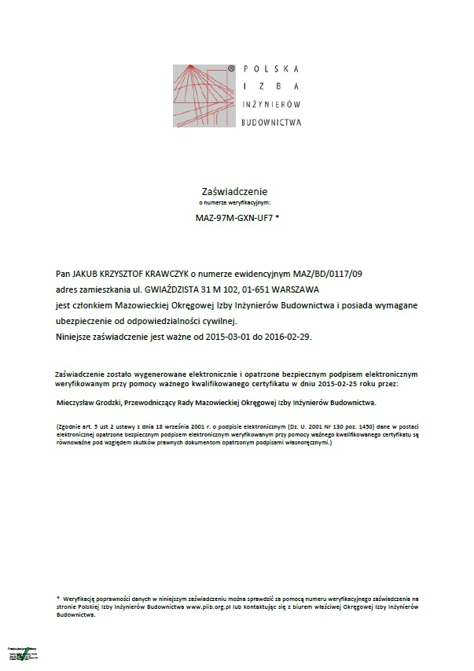
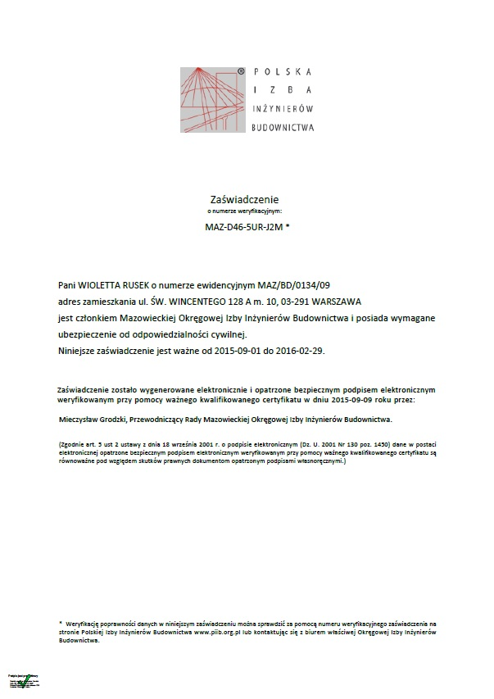

Izby inżynierów mostowych
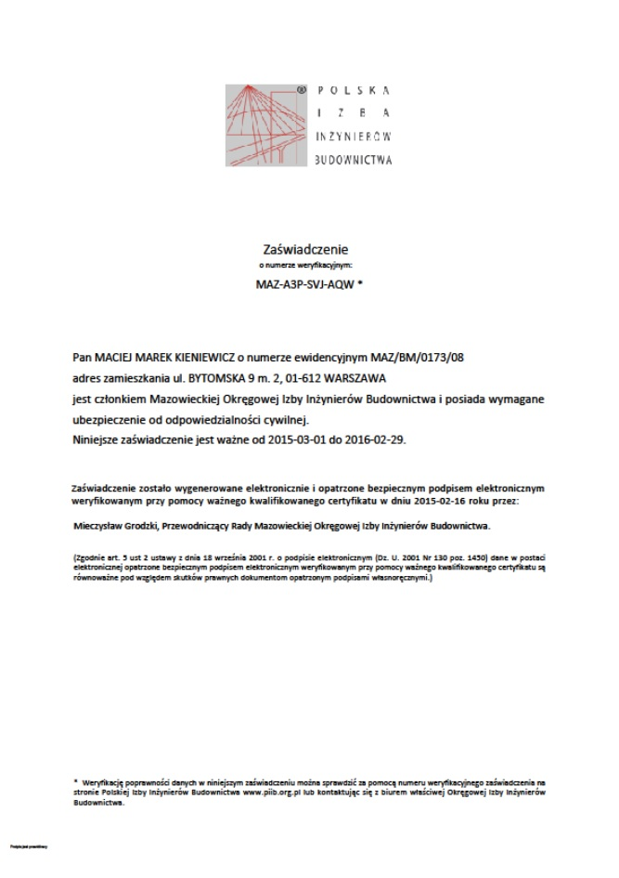
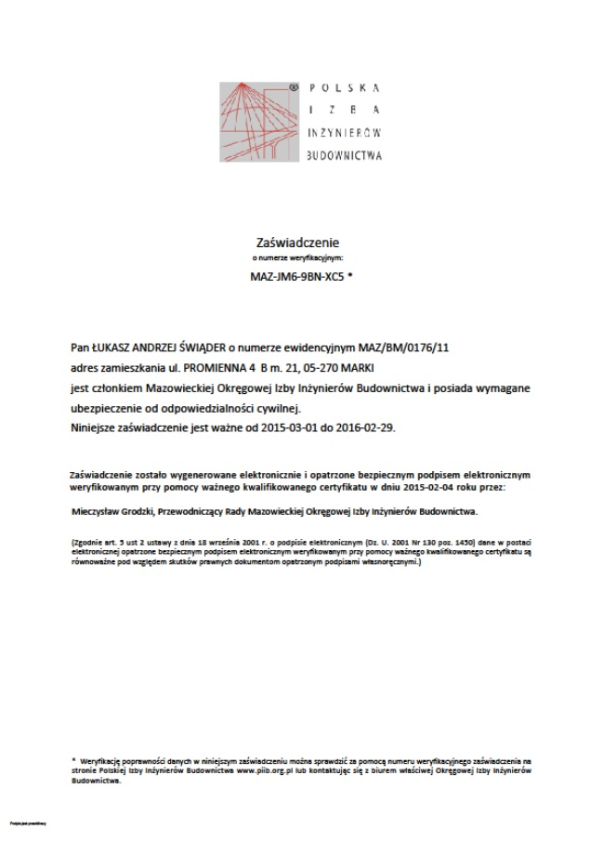

Uprawnienia inżynierów

Uprawnienia inżynierów drogowych
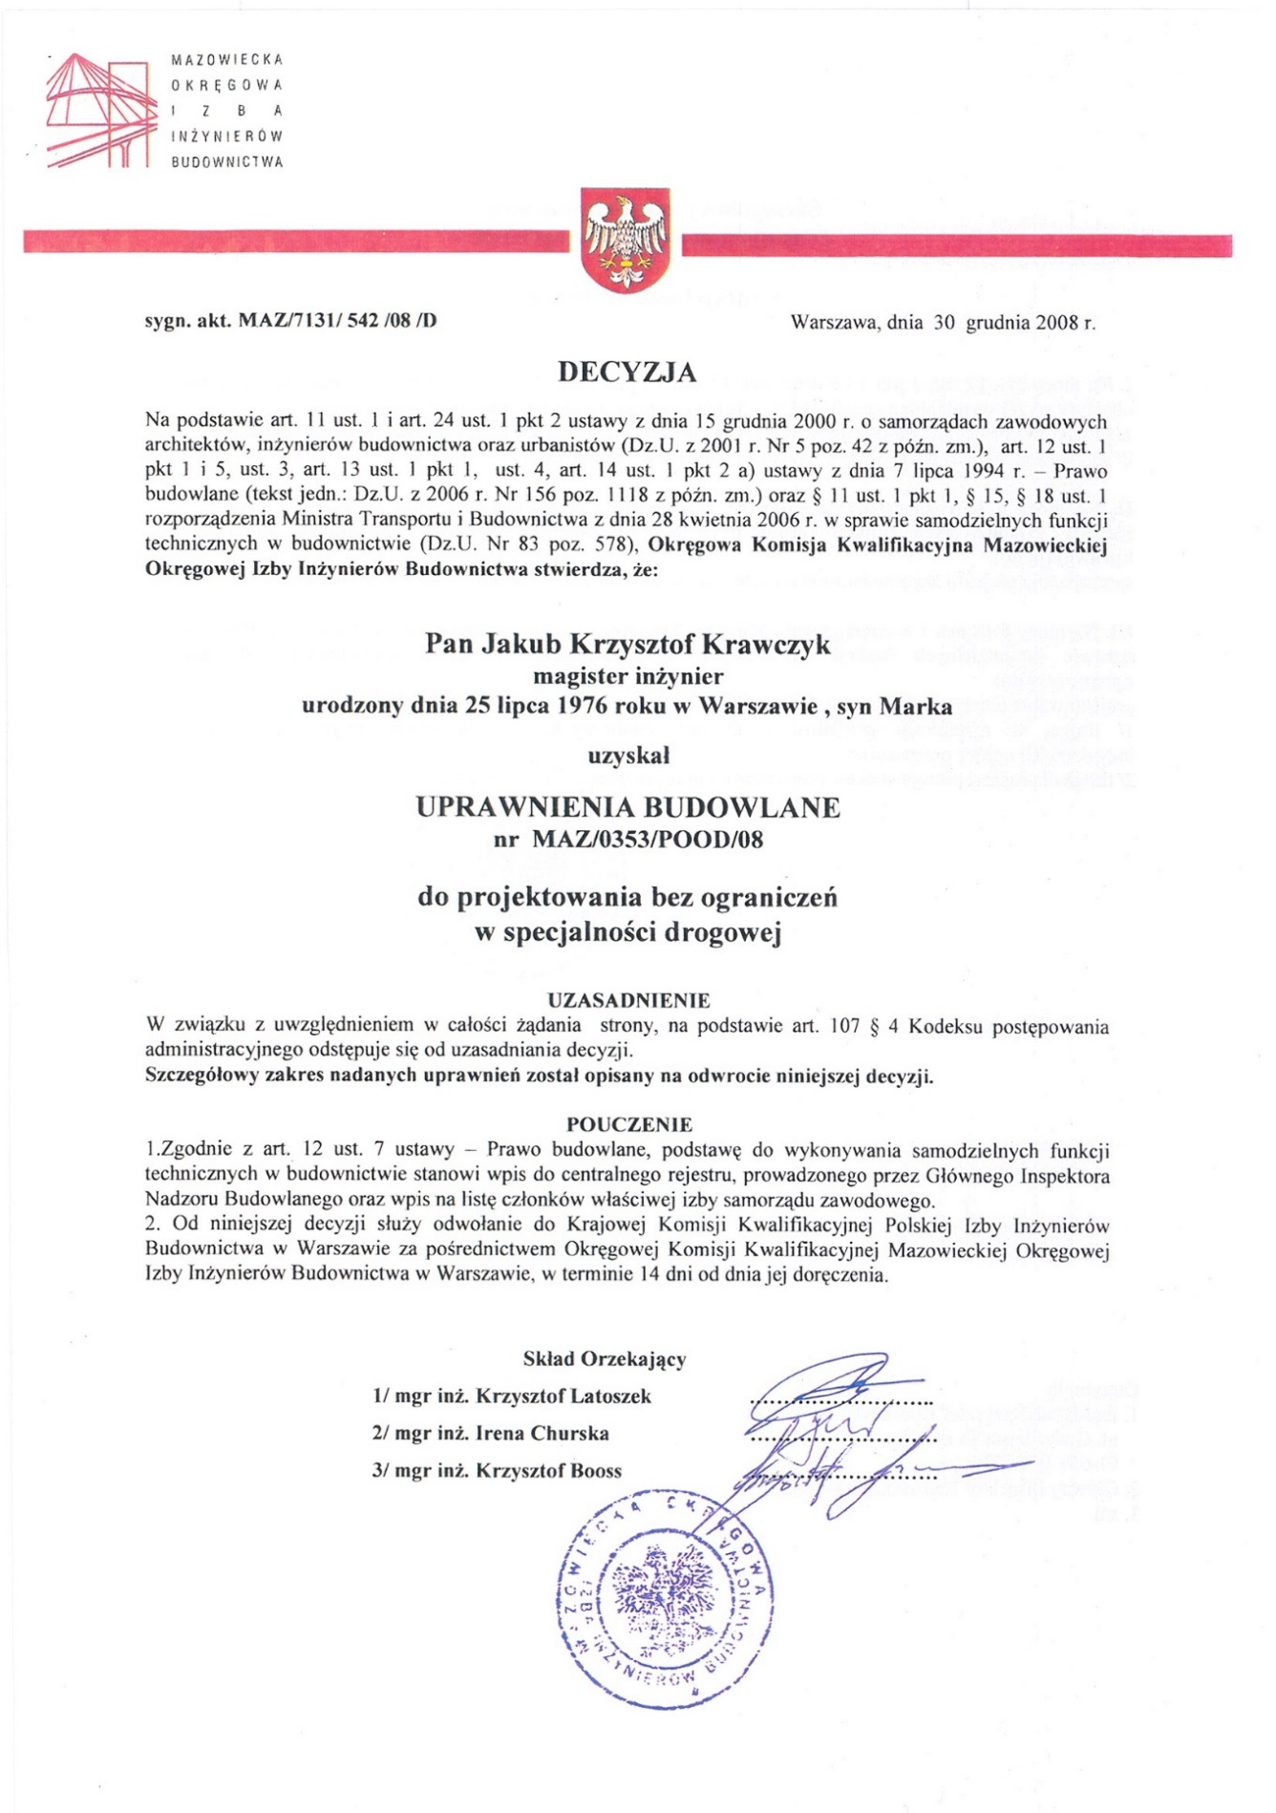
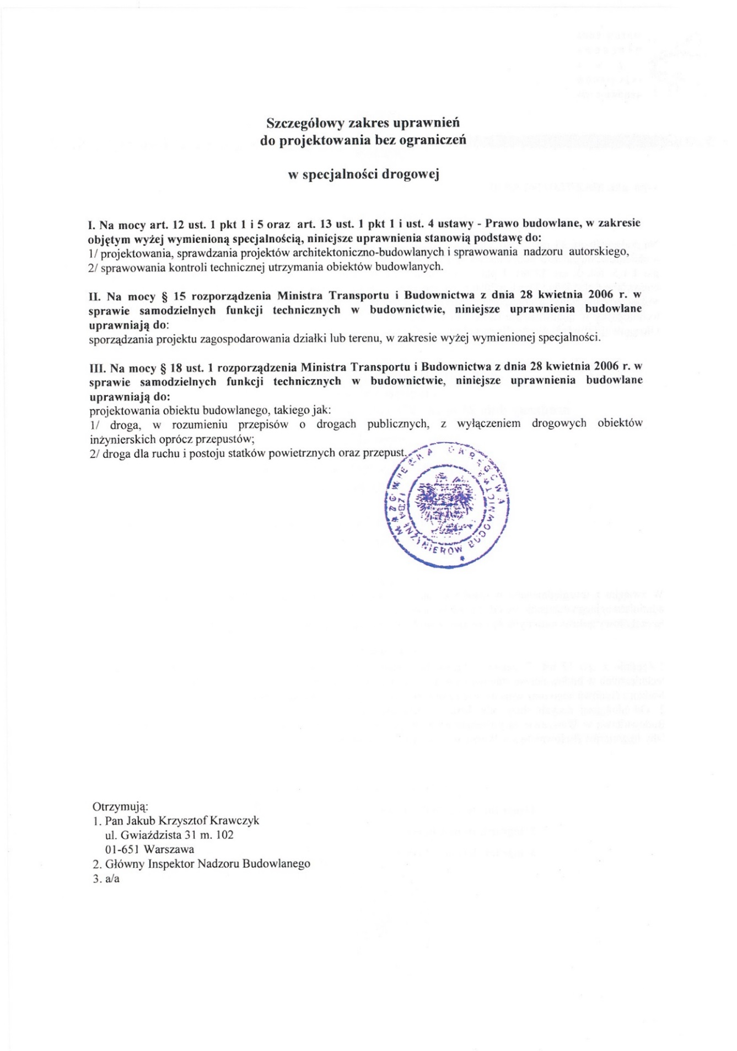

Uprawnienia inżynierów mostowych
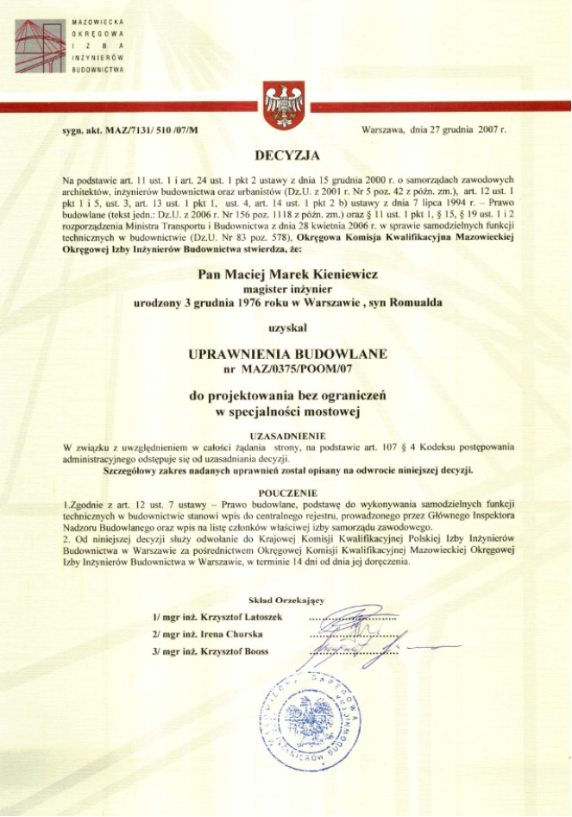
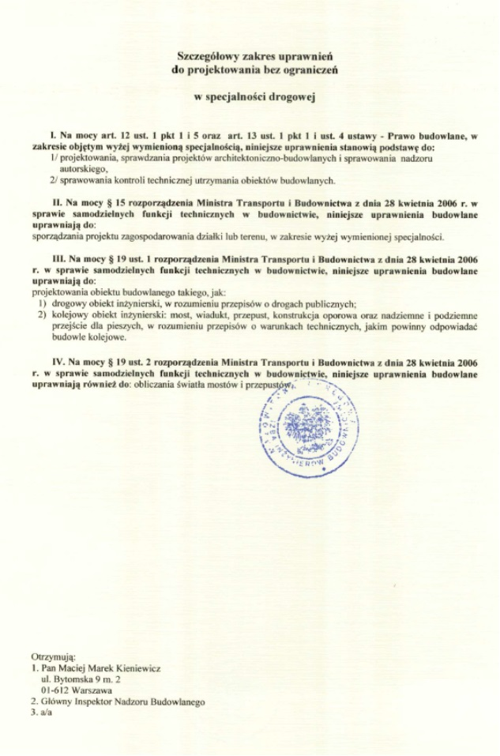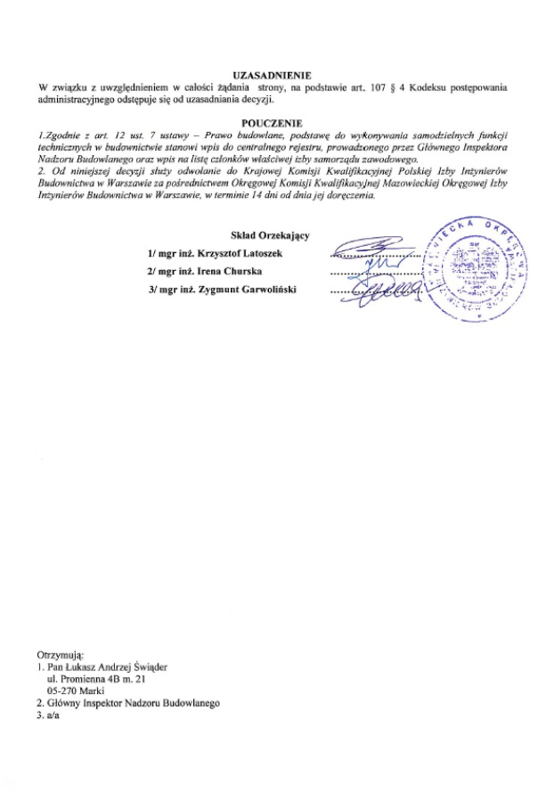

Oświadczenie projektantów
Warszawa, marzec 2016 r.
OŚWIADCZENIE
My niżej podpisani oświadczamy, że projekt:
„Projekt rozbudowy drogi powiatowej nr 2846W w ramach zadania inwestycyjnego Budowa mostu przez rzekę Głoskówkę w miejscowości Złotokłos gm. Piaseczno” został sporządzony zgodnie z obowiązującymi przepisami oraz zasadami wiedzy technicznej i jest kompletny z punktu widzenia celu, któremu ma służyć (art. 20 ust. 4 Ustawy z dnia 07 jest lipca 1994 r. Prawo Budowlane - Tekst jednolity: Dz. U. z 2003 r. Nr 207, poz. 2016, zmiany: Dz. U. z 2004 r. Nr 93, poz. 888).
BRANŻA DROGOWA
Projektant: mgr inż. Jakub Krawczyk
upr.: MAZ/0353/POOD/08

Sprawdzający: mgr inż. Wioletta Rusek
upr.: MAZ/0356/POOD/08

BRANŻA MOSTOWA

Projektant: mgr inż. Maciej Kieniewicz
upr.: MAZ/0375/POOM/07


Sprawdzający: inż. Andrzej Świąder
upr.: MAZ/0422/POOM/10

CZĘŚĆ OPISOWA

Wstęp

Dane inwestora
Starostwo Powiatowe w Piasecznie
ul. Chyliczkowska 14, 05-500 Piaseczno
tel. (22) 757-20-51, (22) 757-20-60
fax. (22) 737-11-58

Dane jednostki projektowej
VEGMAR Jakub Krawczyk
ul. Konarskiego 12A, 05-500 Piaseczno
tel. (22) 435-68-24
fax. (22) 435-68-25

Podstawa opracowania
- umowa o wykonanie prac projektowych, zawarta pomiędzy Zamawiającym, a pracownią projektową Vegmar Jakub Krawczyk ul. Konarskiego 12A, 05-500 Piaseczno,
- aktualna mapa sytuacyjno-wysokościowa w skali 1:500, z uzbrojeniem podziemnym, do celów projektowych, sporządzona przez uprawionego geodetę,
- pomiary własne i wizja w terenie – uzupełniacie z inwentaryzacją stanu istniejącego,
- ustalenia z Inwestorem,
- uzgodnienia branżowe,
- decyzja wodnoprawna,
- obowiązujące normatywy techniczne i wytyczne projektowania:
- Rozporządzenie Ministra Transportu i Gospodarki Morskiej z dnia 2 marca 1999 r.
w sprawie warunków technicznych, jakim powinny odpowiadać drogi publiczne i ich usytuowanie (Dz. U. nr 43 poz. 430),
- Rozporządzeniem Ministra Infrastruktury z dnia 2 września 2004 r. w sprawie szczegółowego zakresu i formy dokumentacji projektowej, specyfikacji technicznych wykonania i odbioru robót budowlanych oraz programu funkcjonalno-użytkowego (Dz. U. Nr 202, poz. 2072),
- Rozporządzenie Ministra Infrastruktury z dnia 3 lipca 2003 r. w sprawie szczegółowego zakresu i formy projektu budowlanego (tekst ujednolicony przez GUNB),
- Ustawa z dnia 7 lipca 1994 r. Prawo budowlane (Dz. U. z 2013 r. poz. 1409
z późn. zm.).

Lokalizacja i charakterystyka inwestycji
Przedmiotem inwestycji jest rozbudowa drogi powiatowej nr 2846W wraz z budową mostu przez rzekę Głoskówkę w miejscowości Złotokłos, w powiecie piaseczyńskim województwa mazowieckiego.
Niniejsza część obejmuje zbiorcze zagospodarowanie terenu planowanej inwestycji.
W pozostałych rozdziałach dokumentacji projektowej zawarto szczegółowe rozwiązania branżowe.

Cel, przedmiot i zakres inwestycji
Celem opracowania jest przedstawienie rozwiązań projektowych zagospodarowania terenu przebudowy przepustu na rzece Głoskówka oraz drogi powiatowej nr 2846W w bezpośrednim sąsiedztwie obiektu inżynierskiego, obejmujących:
- wykonanie nowego obiektu mostowego na rzece Głoskówka,
- poprawę geometrii drogi powiatowej,
- wykonanie powierzchni utwardzonych poprawiających warunki ruchowo-komunikacyjne,
- poprawę bezpieczeństwa ruchu pieszych,
- wykonanie wydatnego sytemu odwodnienia obiektu mostowego,
- wykonanie, przebudowanie lub zabezpieczenie urządzeń uzbrojenia terenu.
Przedmiotem inwestycji jest:
- rozbiórka istniejącego obiektu inżynierskiego (przepustu),
- wykonanie nowego obiektu inżynierskiego (mostu),
- remont nawierzchni jezdni (nawierzchnia bitumiczna),
- budowa dróg serwisowych do konserwacji obiektu mostowego (nawierzchnia gruntowa),
- budowa chodników (nawierzchnia z kostki brukowej),
- budowa systemu odwodnienia obiektu mostowego,
- usunięcie kolizji istniejących sieci uzbrojenia terenu z projektowanymi rozwiązaniami,
- wykonanie pionowego i poziomego drogi.
Całościowy zakres planowanej inwestycji zlokalizowany jest na działkach ewidencyjnych
o następujących nr:
- 58, 224/2 obręb 0036 miejscowość Szczaki
- 35/1, 36, 39/1, 39/2, 68, 80 obręb 0043 miejscowość Złotokłos

Analiza własnościowa gruntów
Na mocy planu podziału nieruchomości , w trybie art.12.1 Ustawy z dnia 10 kwietnia 2003 r. „O szczególnych zasadach przygotowania i realizacji inwestycji w zakresie dróg publicznych” wydzielony zostanie teren przeznaczony pod realizację inwestycji drogowej.
Przed przystąpieniem do realizacji przedsięwzięcia Działki zostaną przejęte na własność Inwestora na mocy art.12.1 Ustawy z dnia 10 kwietnia 2003 r. „O szczególnych zasadach przygotowania i realizacji inwestycji w zakresie dróg publicznych”.
Tabela 1 Analiza własnościowa gruntów
Lp. | Obręb | Nr ew. działki | Właściciel/Władający
1 | 0036 | 58 | Powiat Piaseczyński  ul. Chyliczkowska 14, 05-500 Piaseczno
2 | 0036 | 224/2 | Marian i Dorota Frelich,  ul. Słoneczna 9, 05-504 Złotokłos
3 | 0043 | 35/1, 36 | Szkoła Podstawowa w Złotokłosie  ul. Traugutta 10, 05-504 Złotokłos
4 | 0043 | 39/1 | Parafia Rzym.-Kat. Pw. Matki Bożej Łaskawej  ul. Piaseczyńska 24, 05-504 Złotokłos
5 | 0043 | 39/2, 68, 80 | Marszałek Województwa Mazowieckiego  ul. Jagiellońska 26, 03-719 Warszawa

Istniejące zagospodarowanie terenu
W stanie istniejącym rzeka Głoskówka jest przeprowadzona przez koronę drogi powiatowej nr 2846W, przepustem rurowym o świetle 2Ø120. Przewody przepustu są wykonane
z prefabrykatów żelbetowych. Kąt przecięcia osi przepustu z osią drogi wynosi około 83˚. Obiekt położony jest w łuku drogi.
Droga powiatowa ma klasę techniczną Z. W przekroju poprzecznym szlakowym droga składa się z jezdni o szerokości 6,0 m oraz prawostronnego chodnika szerokości 2,0 m. Na łuku,
w miejscu lokalizacji przepustu, jezdnia zwiększa swoją szerokość do 6,3 m.
Jezdnia wykonana jest z nawierzchni bitumicznej. Zarówno na dojazdach do obiektu jak
i bezpośrednio nad nim nawierzchnia jest w znacznym stopniu uszkodzona. Na jej powierzchni można zaobserwować nieregularne spękania siatkowe, ubytki materiału oraz jego wykruszenia
w rejonie przykrawędziowym oraz występujących spotkań. Nawierzchnia drogi została poddawana doraźnym naprawą polegającym na łataniu jej ubytków.
Z uwagi na zły stan techniczny drogi konieczne było zamknięcie prawej strony jezdni
w kierunku Złotokłos. W chwili obecnej ruch na obiekcie mostowym odbywa się wahadłowo. Stan nawierzchni oraz wyłączenie prawej strony jezdni na obiekcie negatywnie wpływa na bezpieczeństwo oraz komfort jazdy. Wyjątkowe niebezpieczeństwo stanowi wyłączenie fragmentu jezdni
(z uwagi na zły stan nawierzchni) w łuku.
Ze względu na niewystarczająca długość przepustu, chodnik urywa się z obu stron obiektu, przez co ruch pieszych odbywa się po wyłączonej z ruchu fragmencie jezdni. Wpływa to na pogorszenie komfortu i poczucie bezpieczeństwa pieszych oraz stwarza ryzyko wtargnięcia pieszego, na dostępna dla ruchu pojazdów samochodowych część jezdni.
Przestrzeń koryta rzeki pod obiektem oraz w jego bezpośrednim sąsiedztwie nie posiada uregulowanej szerokości cieku wahając się od 1,5 do 2,5 m. Również w okresie wiosennym dochodzi do bujnego wykwitu roślinności narastającego aż na pobocza drogi. Rzeka wymaga uregulowania oraz umocnienia skarp.

Projektowane zagospodarowanie terenu
Projekt przebudowy istniejącego przepustu przewiduję wymianę obiektu na most, poprawienie geometrii drogi wraz z wymianą nawierzchni, zaprojektowanie chodnika nad rzeką oraz zjazdów z drogi powiatowej do obiektu oraz koryta rzeki w celu przeprowadzania prac konserwacyjnych.
Projekt konstrukcji mostu zostanie dopasowany do zmienionej geometrii drogi powiatowej oraz do zmienionych rozwiązań wysokościowych. Z uwagi na konieczność przeprowadzenia chodnika nad rzeką, nowoprojektowany obiekt zostanie odpowiednio poszerzony w stosunku do istniejącego przepustu.
Szczegółowe rozwiązania projektowe konstrukcji mostu włącznie z opisem technicznym, obliczeniami statycznymi oraz częścią rysunkową, przedstawiono w opracowaniu branży mostowej.
W ramach poprawy warunków ruchowych pojazdów poruszających się drogą powiatową nr 2846W przewidziano zmianę geometrii drogi w planie oraz warunków wysokościowych. W skład zakresu branży drogowej wchodzą drogi dojazdowe do przebudowywanego obiektu, stanowiące fragmenty drogi powiatowej o łącznej długości około 140 m, zjazdy konserwacyjne oraz chodniki.
Przebudowywany obiekt zlokalizowany jest w łuku drogi co spowodowało zmianę geometrii trasy, stosując promień łuku o wartości 180 m. Zmieniona geometria pozwala na łagodniejsze wprowadzenie pojazdów w łuk co wpływa na poprawę bezpieczeństwa ruchu. Ponadto, zmiana geometrii była częściowo wymuszona koniecznością zaprojektowania chodnika na przeprawie nad rzeką Głoskówka.
Zwiększona wysokość konstrukcyjna pomostu nowoprojektowanego mostu żelbetowego wymusza zmianę położenia wysokościowego niwelety drogi. Niweleta na nowym obiekcie zostanie wyniesiony w stosunku do poprzedniej korony drogi o 56 cm, co wiąże się z koniecznością łagodnego dowiązania niwelety mostu do istniejącego profilu podłużnego drogi. W projekcie przewidziano połączenie nawierzchni spadkami podłużnymi nieprzekraczającymi 2,0 %.
Dodatkowym czynnikiem wymuszającym przebudowę dojazdów jest zły stan nawierzchni drogowej. Liczne spękania, wykruszenia oraz ubytki w sposób znaczy przyczyniają się do pogorszenia komfortu jazdy oraz bezpieczeństwa użytkowników drogi. Duża ilość łat świadczy o licznych remontach nawierzchni prowadzonych w poprzednich latach.
Przy projektowaniu nowych rozwiązań geometrycznych przyjęto następujące założenia:
- Klasa techniczna drogi Z,
- Prędkość projektowa 50 km/h,
- Promień łuku kołowego w planie 180 m,
- Przekrój poprzeczny drogi 1x2,
- Szerokość jezdni 6,0 m,
- Poszerzenie pasa ruchu 0,25 cm,
- Szerokość jezdni w łuku 6,5 m,
- Rodzaj przekroju poprzecznego jednostronny,
- Pochylenie pasa ruchu 2,5 %,
- Rodzaj przekroju w łuku jednostronny,
- Pochylenie pasa ruchu w łuku 2,5 %,
- Szerokość chodnika 2,0 m,
- Rodzaj przekroju poprzecznego chodnika jednostronne,
- Pochylenie chodnika 3,0 %,
- Pochylenie chodnika w łuku 3,0 %.
Szczegółowe rozwiązania projektowe części drogowej włącznie z opisem technicznym, częścią rysunkową, przedstawiono w opracowaniu branży drogowej.

Przebudowa sieci wodociągowej
Przewiduje się przebudowę wodociągu DN110 kolidującego z projektowanym obiektem mostowym. Zakres robót będzie obejmować przełożenie istniejącego przewodu poza obiekt mostowy (po północnej stronie), lokalizując go pod ciekiem w rurze osłonowej.
Projekt przebudowy wodociągu jest wyłączony z niniejszego opracowania i będzie objęty odrębnym projektem.

Przebudowa sieci teletechnicznej
Przewiduje się przebudowę linii teletechnicznej kolidującej z projektowanym obiektem mostowym. Zakres robót będzie obejmować przełożenie istniejącego kabla poza obiekt mostowy (po północnej stronie), lokalizując go pod ciekiem w rurze osłonowej.
Projekt przebudowy kabla teletechnicznego jest wyłączony z niniejszego opracowania i będzie objęty odrębnym projektem.

Zestawienie powierzchni poszczególnych części zagospodarowania
Zestawienie projektowanych powierzchni:
- powierzchnia jezdni 959,82 m².
- powierzchnia chodników 281.82 m²,
- powierzchnia poboczy 144,44 m²,
- powierzchnia zjazdów 233.50 m².

Warunki geotechniczne
Informację o warunkach geotechnicznych występujących w obrębie obiektu zaczerpnięto z opinii geotechnicznej wykonanej w grudniu 2015 roku na potrzeby niniejszego opracowania przez firmę „Olczak Geol”.
W celu określenia warunków gruntowych dla posadowienia projektowanego mostu przez rzekę Głoskówka w miejscowości Złotokłos wykonano 2 otwory geotechniczne do głębokości 15,0 m p.p.t.
W podłożu nie występują grunty słabonośne.
Wiercenia wykazały, że powierzchniowa warstwa gleby ma miąższość ok. 0,3 m. Poniżej podłoże stanowią gliny piaszczyste barwy szarej. W trakcie badań nie nawiercono spągu warstwy gruntów spoistych. Stopień plastyczności glin określono jako plastyczne o IL=0,40.
Poziom wód gruntowych występuje na głębokości ok. 0,9 m p.p.t.
Na podstawie ww. parametrów stwierdzono proste warunki gruntowo-wodne.

Dane informujące, czy działka lub teren, na którym projektowany jest obiekt budowlany, są wpisane do rejestru zabytków oraz czy podlegają ochronie na podstawie ustaleń miejscowego planu zagospodarowania przestrzennego
Teren pod projektowaną inwestycję nie jest wpisany do rejestru zabytków.

Dane określające wpływ eksploatacji górniczej na działkę lub teren zamierzenia budowlanego, znajdującego się w granicach terenu górniczego
Nie podlega

Informacje i dane o charakterze i cechach istniejących i przewidywanych zagrożeń dla środowiska oraz higieny i zdrowia użytkowników projektowanych obiektów budowlanych i ich otoczenia w zakresie zgodnym z przepisami odrębnymi
Zakres projektu nie ingeruje w istniejące obiekty budowlane i ich otoczenie. Wszelkie roboty związane z projektowaną inwestycją winny być prowadzone wyłącznie w porze dziennej, zgodnie z obowiązującymi przepisami i w sposób nie zagrażający zdrowiu i życiu ludzi.

Obszar oddziaływania obiektu
Projektowany obiekt znajdując się na działkach objętych wnioskiem nie koliduje i nie wpływa ujemnie na prowadzenie inwestycji na terenach sąsiednich.

INFORMACJA BIOZ

Informacja o bezpieczeństwie i ochronie zdrowia branży drogowej

Zakres robót oraz kolejność realizacji poszczególnych obiektów branży drogowej inwestycji p.n. „Rozbudowa drogi powiatowej nr 2846W w ramach zadania inwestycyjnego Budowa mostu przez rzekę Głoskówkę w miejscowości Złotokłos gm. Piaseczno”
  - wykonanie robót ziemnych – korytowanie pod konstrukcję nawierzchni drogowych,
  - wywóz nadmiaru ziemi na składowisko ziemi,
  - wykonanie wielowarstwowej podbudowy,
  - wykonanie nawierzchni jezdni,
  - wykonanie remontu konstrukcji istniejących zjazdów i chodników,
  - wykonanie remontu zatok autobusowych,
  - wykonanie remontu elementów organizacji ruchu,
  - oczyszczenie terenu objętego opracowaniem z zanieczyszczeń budowlanych.

Wykaz istniejących obiektów budowlanych:
W sąsiedztwie terenu inwestycji istnieje zabudowa mieszkalna oraz infrastruktura w postaci: linii energetycznej, oświetleniowej, telefonicznej, kanalizacji sanitarnej, sieci wodociągowej.

Wskazanie elementów zagospodarowania działki lub terenu, które mogą stwarzać zagrożenie bezpieczeństwa i zdrowia ludzi:
W bezpośrednim sąsiedztwie inwestycji znajduje się zabudowa mieszkalna.

Wskazanie dotyczące przewidywanych zagrożeń występujących podczas realizacji robót budowlanych, określające skalę i rodzaj zagrożeń oraz miejsce i czas ich występowania
  - warunki bezpieczeństwa i ochrony zdrowia przy budowie nawierzchni drogowych wynikają z ogólnie obowiązujących przepisów bhp i odnoszą się do wszystkich operacji składających się na całość wykonawstwa.
  - wykonywanie wykopów o ścianach pionowych bez rozparcia, o głębokości większej niż 1,5 m oraz wykopów o bezpiecznym nachyleniu ścian o głębokości większej niż 3,0 m,
  - roboty, przy których wykonywaniu występuje ryzyko upadku z wysokości ponad 5,0 m,
  - roboty wykonywane pod lub w pobliżu przewodów linii elektroenergetycznych,
w odległości liczonej poziomo od skrajnych przewodów, mniejszej niż:
- 3,0 m dla linii o napięciu znamionowym nie przekraczającym 1 kV,
- 5,0 m dla linii o napięciu znamionowym powyżej 1 kV, a nie przekraczającym 15 kV,
- 10,0 m dla linii o napięciu znamionowym powyżej 15 kV, a nie przekraczającym 30 kV,
- 15,0 m dla linii o napięciu znamionowym powyżej 30 kV, a nie przekraczającym 110 kV,
- praca przy odbywającym się ruchu samochodów na drodze,

Wskazanie sposobu prowadzenia instruktażu pracowników przed przystąpieniem do realizacji robót szczególnie niebezpiecznych
Pracownicy budowy powinni być przeszkoleni w zakresie bezpieczeństwa i higieny pracy. Szkolenie powinno być przeprowadzone przez osoby mające odpowiednie kwalifikacje formalne do jego poprowadzenia. Pracownicy powinni go wysłuchać i potwierdzić ten fakt własnoręcznym podpisem.

Wskazanie środków technicznych i organizacyjnych, zapobiegających niebezpieczeństwom, wynikającym z wykonania robót budowlanych w strefach szczególnego zagrożenia zdrowia lub w ich sąsiedztwie, w tym środków zapewniających bezpieczną i sprawną komunikację, umożliwiającą szybką ewakuację na wypadek pożaru, awarii i ich zagrożeń
- całość zamierzenia inwestycyjnego należy wygrodzić, celem uniemożliwienia przeby-wania na terenie budowy osób postronnych.
- poszczególne rodzaje robót powinni wykonywać pracownicy posiadający odpowiednie kwalifikacje zawodowe przypisane do danego stanowiska.
- osoby wykonujące czynności związane z robotami w pasach drogowych powinny być ubrane w odzież ostrzegawczą o barwie pomarańczowej, wyposażoną w elementy odblaskowe.
- materiały do budowy powinny posiadać atest producenta – reprezentatywny dla zbioru stosowanego na budowie i właściwe dokumenty dotyczące konkretnej roboty.
- w miejscu wykonywanych robót budowlanych zabrania się przebywania osób postronnych.
- na wypadek zagrożenia należy opuścić miejsce robót najkrótszą możliwą drogą, prowadzącą poza strefę zagrożenia.

Zakres przepisów BHP mających zastosowanie przy robotach budowlanych na przedmiotowej budowie
- na przedmiotowej budowie należy stosować się do przepisów związanych z obsługą urządzeń budowlanych takich jak:
- koparki, koparko-ładowarki, samochody wywrotki, zagęszczarki, betoniarki,
- wykaz przepisów bhp dotyczących prowadzenia prac budowlano-montażowo-instalacyjnych i przepisów z tym związanych:
- „Rozporządzenie Ministra Budownictwa i Przemysłu Materiałów Budowlanych z dnia 28. marca 1972 r. w sprawie bezpieczeństwa i higieny pracy przy wykonywaniu robót budowlano-montażowych i rozbiórkowych”,
- „Rozporządzenie Ministrów Komunikacji oraz Administracji, Gospodarki Terenowej i Ochrony Środowiska z dnia 10 lutego 1977 r. w sprawie bezpieczeństwa i higieny pracy przy wykonywaniu robót drogowych i mostowych”.

Materiały źródłowe:
Tekst podstawowego aktu bhp na budowie tj. „Rozporządzenie Ministra Budownictwa i Przemysłu Materiałów Budowlanych z dnia 28 marca 1972 r. w sprawie bezpieczeństwa i higieny pracy przy wykonywaniu robót budowlano-montażowych i rozbiórkowych”,
„Rozporządzenie Ministra Gospodarki z 30. 10. 2002 r. w sprawie minimalnych wymagań dotyczących bezpieczeństwa i higieny pracy w zakresie użytkowania maszyn przez pracowników podczas pracy”, Dz. U. 191/2002 poz. 1596.

Informacja o bezpieczeństwie i ochronie zdrowia branży mostowej

Wykaz istniejących obiektów budowlanych
W miejscu inwestycji, na terenie przeznaczonym pod przebudowę mostu znajduje się przepust na rzece Głoskówka w ciągu drogi powiatowej. Przebudowa przepustu jest przedmiotem niniejszego opracowania.

Elementy zagospodarowania działki lub terenu, które mogą stwarzać zagrożenia dla zdrowia i życia ludzi
Głównym zagrożeniem jest prowadzenie prac nad rzeką o stromych brzegach. Na czas prowadzenia robót budowlanych, ruch na drodze powiatowej będzie wstrzymany.

Przewidywane zagrożenia występujące podczas realizacji robót budowlanych, skala i ich rodzaj, miejsce i czas wystąpienia
Na terenie planowanej inwestycji występują typowe dla obiektu, jakim jest przebudowa mostu zagrożenia dla środowiska oraz higieny i zdrowia użytkowników tych obiektów oraz ich otoczenia. Są to:
- wykonywanie wykopów o ścianach pionowych bez rozparcia o głębokości większej niż 1,5m;
- roboty rozbiórkowe żelbetowych elementów konstrukcyjnych o dużych masach;
- roboty przy których wykonywaniu występuje ryzyko upadku z wysokości;
- montaż elementów konstrukcyjnych obiektów mostowych;
- betonowanie wysokich elementów konstrukcyjnych mostów, takich jak przyczółki
- pyły i zanieczyszczenia pochodzące z wykonywania w szczególności robót ziemnych;
- fundamentowanie podpór mostowych i innych obiektów budowlanych na palach;
- zagrożenia wynikające z ruchu maszyn budowlanych;
- roboty budowlane stwarzające ryzyko utonięcia pracowników;
- roboty wykonywane przy użyciu dźwigów, spycharek, zgarniarek i innych urządzeń i maszyn przewidzianych do realizacji robót budowlanych;
- praca urządzeń elektrycznych;

Sposób prowadzenia instruktażu pracowników przed przystąpieniem do realizacji robót szczególnie niebezpiecznych
Szkolenie dla pracowników powinno być zorganizowane w formie kursu lub instruktażu wg stosownych przepisów BHP. Koniecznym i obligatoryjnym jest w szczególności omówienie sposobu zachowania się pracownika na stanowisku pracy podczas wykonywania robót szczególnie niebezpiecznych
Zakres instruktażu powinien w szczególności obejmować (zgodnie ze wszystkimi przepisami związanymi z bezpieczeństwem i higieną pracy):
- określenie zasad postępowania w przypadku zagrożenia;
- konieczność stosowania przez pracowników środków ochrony indywidualnej, zabezpieczającej przed skutkami zagrożeń;
- zasady bezpośredniego nadzoru nad wykonywaniem robót szczególnie niebezpiecznych jak również wystąpienia sytuacji szczególnie niebezpiecznej, zagrażającej życiu i bezpieczeństwu ludzi i otoczenia; nadzór prowadzony przez wyznaczone w tym celu osoby.
Celem szkolenia (instruktażu) jest uzyskanie przez pracownika wiedzy i umiejętności w zakresie:
- kształtowania warunków pracy w sposób zgodny z przepisami i zasadami bezpieczeństwa i higieny pracy;
- identyfikacji i oceny zagrożeń związanych z wykonywaną pracą;
- metody ochrony przed zagrożeniami dla zdrowia i życia pracowników oraz mieszkańców pobliskich terenów jak również użytkowników przebudowywanej drogi;
- postępowanie w sprawie wypadku oraz w sytuacjach zagrożeń.

Środki techniczne i organizacyjne zapobiegające niebezpieczeństwom wynikającym z wykonywania robót budowlanych w strefach szczególnego zagrożenia lub w ich sąsiedztwie
Roboty budowlane objęte niniejszą inwestycją powinny być prowadzone z bezwzględnym zachowaniem zasad bezpieczeństwa i ochrony zdrowia użytkowników, jak również wykonawców robót; powinny być zgodne z:
- przepisami prawa budowlanego i sztuki inżynierskiej;
- przepisami BHP i ochrony przeciwpożarowej;
- zasadami określonymi w Projekcie Organizacji Ruchu i innych opracowaniach niniejszego przedsięwzięcia;
- innymi przepisami związanymi z bezpieczeństwem i ochroną zdrowia obowiązującymi zgodnie z zasadami norm i aktów prawnych związanych lub z regulacjami wynikającymi z norm Unii Europejskiej.

Przechowywanie dokumentacji budowy oraz dokumentów niezbędnych do prawidłowej eksploatacji maszyn i innych urządzeń technicznych.
W biurze kierownika budowy obowiązkowo przechowywana będzie następująca dokumentacja budowy:
- dziennik budowy,
- dokumentacja techniczna,
- dokumenty dotyczące:
- badań lekarskich,
- szkolenia w zakresie bhp (wstępne ogólne, wstępne na stanowiskach pracy, wstępne podstawowe i okresowe),
- uprawnień do obsługi maszyn i urządzeń znajdujących się na budowie, uprawnień osób do obsługi poszczególnych maszyn i urządzeń, gdy takie uprawnienia są wymagane,
- dopuszczenia do eksploatacji maszyn i urządzeń podlegających dozorowi technicznemu,
- kontroli zewnętrznych i wewnętrznych dotyczących bezpieczeństwa i higieny pracy oraz ochrony środowiska naturalnego.

CZĘŚĆ GRAFICZNA

